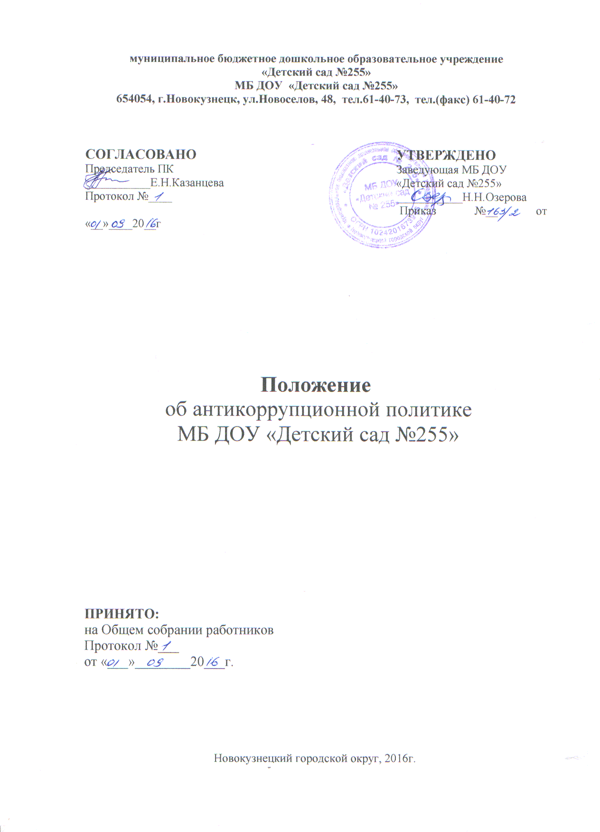
1. Антикоррупционная политика муниципального бюджетного дошкольного образовательного учреждения «Детский сад № 255» (далее учреждение) представляет собой комплекс взаимосвязанных принципов и процедур, направленных на предупреждение коррупции в деятельности учреждения. Разработана в соответствии с Конституцией Российской Федерации и статьей 13.3 Федерального закона от 25.12.2008 № 273-ФЗ «О противодействии коррупции».
2. Целью антикоррупционной политики является формирование единого подхода к организации работы по предупреждению коррупции.
3. Задачами антикоррупционной политики являются:
– информирование работников организации о нормативно-правовом обеспечении работы по предупреждению коррупции и ответственности за совершение коррупционных правонарушений;
– определение основных принципов работы по предупреждению коррупции в организации;
– методическое обеспечение разработки и реализации мер, направленных на профилактику и противодействие коррупции в организации.
– закрепление ответственности работников за несоблюдение требований антикоррупционной политики.
4. Термины и определения
4.1. В целях настоящей антикоррупционной политики применяются следующие термины и определения:
антикоррупционная политика – утвержденный в установленном порядке документ, определяющий комплекс взаимосвязанных принципов и процедур, направленных на предупреждение коррупции в деятельности организации;
аффилированные лица — физические и юридические лица, способные оказывать влияние на деятельность организации;
взятка – получение должностным лицом, иностранным должностным лицом либо должностным лицом публичной международной организации лично или через посредника денег, ценных бумаг, иного имущества либо в виде незаконных оказания ему услуг имущественного характера, предоставления иных имущественных прав за совершение действий (бездействие) в пользу взяткодателя или представляемых им лиц, если такие действия (бездействие) входят в служебные полномочия должностного лица либо если оно в силу должностного положения может способствовать таким действиям (бездействию), а равно за общее покровительство или попустительство по службе.
Закон о противодействии коррупции – Федеральный закон от 25.12.2008 № 273-ФЗ «О противодействии коррупции»;
законодательство о противодействии коррупции – Федеральный закон от 25.12.2008 № 273-ФЗ «О противодействии коррупции», другие федеральные законы, нормативные правовые акты Президента Российской Федерации, нормативные правовые акты Правительства Российской Федерации, нормативные правовые акты иных федеральных органов государственной власти
комиссия — комиссия по противодействию коррупции;
коммерческий подкуп – незаконные передача лицу, выполняющему управленческие функции в коммерческой или иной организации, денег, ценных бумаг, иного имущества, оказание ему услуг имущественного характера, предоставление иных имущественных прав за совершение действий (бездействие) в интересах дающего в связи с занимаемым этим лицом служебным положением;
конфликт интересов – ситуация, при которой личная заинтересованность (прямая или косвенная) работника (представителя организации) влияет или может повлиять на надлежащее исполнение им трудовых (должностных) обязанностей и при которой возникает или может возникнуть противоречие между личной заинтересованностью работника (представителя организации) и правами и законными интересами организации, способное привести к причинению вреда правам и законным интересам, имуществу и (или) деловой репутации организации, работником (представителем) которой он является;
контрагент – любое российское или иностранное юридическое или физическое лицо, с которым организация вступает в договорные отношения, за исключением трудовых отношений;
коррупция – злоупотребление служебным положением, дача взятки, получение взятки, злоупотребление полномочиями, коммерческий подкуп либо иное незаконное использование физическим лицом своего должностного положения вопреки законным интересам общества и государства в целях получения выгоды в виде денег, ценностей, иного имущества или услуг имущественного характера, иных имущественных прав для себя или для третьих лиц либо незаконное предоставление такой выгоды указанному лицу другими физическими лицами. Коррупцией также является совершение перечисленных деяний от имени или в интересах юридического лица;
личная заинтересованность работника (представителя организации) –заинтересованность работника (представителя организации), связанная с возможностью получения работником (представителем организации) при исполнении трудовых (должностных) обязанностей доходов в виде денег, ценностей, иного имущества или услуг имущественного характера, иных имущественных прав для себя или для третьих лиц;
учреждение – муниципальное бюджетное дошкольное образовательное учреждение «Детский сад № 255»;
официальный сайт – сайт организации в информационно-телекоммуникационной сети «Интернет», содержащий информацию о деятельности организации, электронный адрес, которого включает доменное имя, права на которое принадлежат организации;
предупреждение коррупции – деятельность организации, направленная на введение элементов корпоративной культуры, организационной структуры, правил и процедур, регламентированных локальными нормативными актами организации, обеспечивающих недопущение коррупционных правонарушений, в том числе выявление и последующее устранение причин коррупции;
противодействие коррупции – деятельность федеральных органов государственной власти, органов государственной власти субъектов Российской Федерации, органов местного самоуправления, институтов гражданского общества, организаций и физических лиц в пределах их полномочий:
работник — физическое лицо, вступившее в трудовые отношения с организацией;
руководитель организации – физическое лицо, которое в соответствии с Трудовым кодексом Российской Федерации, другими федеральными законами и иными нормативными правовыми актами Российской Федерации, нормативными правовыми актами органов местного самоуправления, учредительными документами организации и локальными нормативными актами осуществляет руководство организацией, в том числе выполняет функции ее единоличного исполнительного органа.
4.2 Основные принципы работы по предупреждению коррупции в организации
принцип соответствия антикоррупционной политики организации действующему законодательству и общепринятым нормам права.
соответствие реализуемых антикоррупционных мероприятий Конституции Российской Федерации, заключенным Российской Федерацией международным договорам, законодательству о противодействии коррупции и иным нормативным правовым актам, применимым к организации.
принцип личного примера руководства, ключевая роль руководства организации в формировании культуры нетерпимости к коррупции и в создании внутриорганизационной системы предупреждения коррупции.
принцип вовлеченности работников, информированность работников организации о положениях законодательства о противодействии коррупции и их активное участие в формировании и реализации антикоррупционных стандартов и процедур.
принцип соразмерности антикоррупционных процедур риску коррупции, разработка и выполнение комплекса мероприятий, позволяющих снизить вероятность вовлечения организации, ее руководителя и работников в коррупционную деятельность, осуществляется с учетом существующих в деятельности организации коррупционных рисков.
принцип эффективности антикоррупционных процедур, осуществление в организации антикоррупционных мероприятий, которые имеют низкую стоимость, обеспечивают простоту реализации и приносят значимый результат.
принцип ответственности и неотвратимости наказания, неотвратимость наказания для руководителя организации и работников вне зависимости от занимаемой должности, стажа работы и иных условий в случае совершения ими коррупционных правонарушений в связи с исполнением трудовых обязанностей, а также персональная ответственность руководителя организации за реализацию антикоррупционной политики.
принцип открытости хозяйственной и иной деятельности, информирование контрагентов, партнеров и общественности о принятых в организации антикоррупционных стандартах и процедурах.
принцип постоянного контроля и регулярного мониторинга, регулярное осуществление мониторинга эффективности внедренных антикоррупционных стандартов и процедур, а также контроля за их исполнением.
5. Область применения антикоррупционной политики и круг лиц, попадающих под ее действие
кругом лиц, попадающих под действие антикоррупционной политики, являются руководитель организации и работники вне зависимости от занимаемой должности и выполняемых функций.
6. Должностные лица организации, ответственные за реализацию антикоррупционной политики, и формируемые коллегиальные органы организации
руководитель организации является ответственным за организацию всех мероприятий, направленных на предупреждение коррупции в организации.
руководитель организации, исходя из установленных задач, специфики деятельности, штатной численности, организационной структуры организации назначает комиссию, ответственную за реализацию антикоррупционной политики в пределах ее полномочий.
7.Основные обязанности лица комиссии, ответственной за реализацию антикоррупционной политики:
подготовка рекомендаций для принятия решений по вопросам предупреждения коррупции в организации;
подготовка предложений, направленных на устранение причин и условий, порождающих риск возникновения коррупции в организации;
разработка и представление на утверждение руководителю организации проектов локальных нормативных актов, направленных на реализацию мер по предупреждению коррупции;
организация проведения оценки коррупционных рисков;
рассмотрение сообщений о случаях склонения работников к совершению коррупционных правонарушений в интересах или от имени иной организации, а также о случаях совершения коррупционных правонарушений работниками или иными лицами;
организация работы по заполнению и рассмотрению деклараций о конфликте интересов;
оказание содействия уполномоченным представителям контрольно-надзорных и правоохранительных органов при проведении ими инспекционных проверок деятельности организации по вопросам предупреждения коррупции;
оказание содействия уполномоченным представителям правоохранительных органов при проведении мероприятий по пресечению или расследованию коррупционных правонарушений и преступлений, включая оперативно-розыскные мероприятия;
организация мероприятий по вопросам профилактики и противодействия коррупции;
организация мероприятий по антикоррупционному просвещению работников;
индивидуальное консультирование работников;
участие в организации антикоррупционной пропаганды;
проведение оценки результатов работы по предупреждению коррупции в организации и подготовка соответствующих отчетных материалов для руководителя организации
8.В целях выявления причин и условий, способствующих возникновению и распространению коррупции; выработки и реализации системы мер, направленных на предупреждение и ликвидацию условий, порождающих, провоцирующих и поддерживающих коррупцию во всех ее проявлениях; повышения эффективности функционирования учреждения за счет снижения рисков проявления коррупции, в организации образуется комиссия по противодействию коррупции.
9. Цели, порядок образования, работы и полномочия комиссии противодействию коррупции:
С целью организации проверки работодатель в течение трех рабочих дней создает комиссию по проверке факта обращения о коррупционной деятельности (далее – комиссия).
9.1. Персональный состав комиссии (председатель, заместитель председателя, члены и секретарь комиссии) назначается работодателем и утверждается на общем собрании работников.
9.2. В ходе проверки должны быть установлены:
причины и условия, которые способствовали коррупционной деятельности;
действия (бездействие) работника организации, в ситуации возникновении коррупционной деятельности.
9.3. Результаты проверки комиссия представляет работодателю в форме письменного заключения в трехдневный срок со дня окончания проверки.
9.4. В заключении указываются:
состав комиссии;
сроки проведения проверки;
составитель уведомления и обстоятельства, послужившие основанием для проведения проверки;
подтверждение достоверности (либо опровержение) факта, послужившего основанием для составления уведомления;
причины и обстоятельства, способствовавшие возникновению коррупционной деятельности;
9.5. В случае подтверждения наличия факта коррупционной деятельности комиссией в заключение выносятся рекомендации работодателю по применению мер по недопущению коррупционной деятельности.
9.6. Работодателем принимается решение о передаче информации в органы прокуратуры.
9.7. В случае если факт обращения о возникновении коррупционной деятельности не подтвердился, но в ходе проведенной проверки выявились признаки нарушений требований к служебному поведению, материалы, собранные в ходе проверки, а также заключение направляются для рассмотрения на общем собрании работников учреждения и принятия соответствующего решения, а также представляются работодателю для принятия решения о применении дисциплинарного взыскания в течение трех рабочих дней после завершения проверки.
10. Обязанности работников, связанные с предупреждением коррупции:
10.1. Руководитель организации и работники, вне зависимости от должности и стажа работы в организации, в связи с исполнением своих трудовых обязанностей, возложенных на них трудовым договором, должны:
руководствоваться положениями настоящей антикоррупционной политики и неукоснительно соблюдать ее принципы и требования;
воздерживаться от совершения и (или) участия в совершении коррупционных правонарушений в интересах или от имени организации;
воздерживаться от поведения, которое может быть истолковано окружающими как готовность совершить или участвовать в совершении коррупционного правонарушения в интересах или от имени организации;
незамедлительно информировать непосредственного руководителя о случаях склонения работника к совершению коррупционных правонарушений;
незамедлительно информировать непосредственного руководителя о ставшей известной работнику информации о случаях совершения коррупционных правонарушений другими работниками;
сообщить непосредственному руководителю о возможности возникновения либо возникшем конфликте интересов, одной из сторон которого является работник.
11. Мероприятия по предупреждению коррупции
работа по предупреждению коррупции в организации ведется в соответствии с ежегодно утверждаемым в установленном порядке планом противодействия коррупции.
в целях внедрения антикоррупционных стандартов поведения работников, в организации устанавливаются общие правила и принципы поведения работников, затрагивающие этику деловых отношений и направленные на формирование этичного, добросовестного поведения работников и организации в целом (общие правила, и принципы поведения закреплены в Кодексе этики и служебного поведения работников организации).

